Chi cục Thi hành án dân sự huyện Thạnh Phú
thi đua phấn đấu hoàn thành xuất sắc chỉ tiêu nhiệm vụ năm 2018
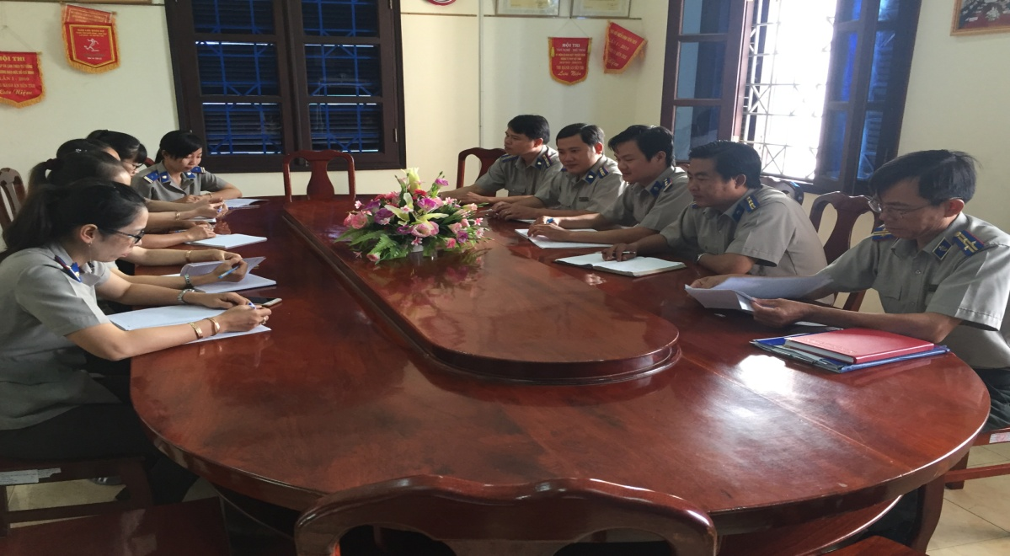
Thực hiện Quyết định số 44/QĐ-CTHADS ngày 01 tháng 3 năm 2018 của Cục trưởng Cục Thi hành án dân sự tỉnh về việc phê duyệt kế hoạch công tác năm 2018. Ngay từ đầu năm, lãnh đạo đạo Chi cục đã chủ động chỉ đạo các bộ phận có liên quan triển khai tổ chức thi hành nội dung quyết định trên. Kết quả thi hành án dân sự từ ngày 01/10/2017 đến ngày 30/6/2018 đạt kết quả như sau:
Kết quả thi hành về việc:
Tổng số việc đã thụ lý là 1.432 việc tăng 32 việc (2,29%). Trong đó số cũ chuyển sang 431 việc; thụ lý mới 1.001 việc giảm 33 việc (3,19%) so với cùng kỳ năm 2017. Uỷ thác 06 việc
- Số việc phải thi hành là 1.426 việc (tăng 2,37% so với cùng kỳ), trong đó:
+ Số việc có điều kiện thi hành: 1.258 việc (chiếm 88,22% so với số việc phải thi hành) giảm 33 việc (2,56%) so với cùng kỳ năm 2017;
+ Số việc chưa có điều kiện thi hành: 168 việc (chiếm 11,78% so với số việc phải thi hành) .
+ Đã giải quyết xong 899 việc/tổng số việc có điều kiện thi hành đạt tỷ lệ 71.46%, giảm 11 việc tăng 0.97% tỷ lệ so với cùng kỳ năm 2017(so với chỉ tiêu được giao năm 2018 còn thấp hơn 0.54%)
+ Số việc chuyển kỳ sau là: 527 việc còn tăng 96 việc so với năm trước chuyển sang.
Kết quả thi hành về tiền:
Tổng số tiền đã thụ lý: 43.111.801.805đ tăng 10.370.850.690đ (24,06%) so với cùng kỳ năm 2017. Trong đó số cũ chuyển sang 23.006.308.304; số thụ lý mới 20.105.493.501đ tăng 2.450.176.398đ (13,88%) so với cùng kỳ năm 2017.
- Số tiền phải thi hành: 42.546.873.555đ (tăng 10.513.325.190đ (32,82%) so với cùng kỳnăm 2017); trong đó:
+ Số tiền có điều kiện thi hành: 30.475.844.915đ (chiếm 71,63% so với số tiền phải thi hành) tăng 5.962.677.039đ (24,32%) so với cùng kỳ năm 2017.
+ Số tiền chưa có điều kiện thi hành: 8.144.844.915đ (chiếm tỉ lệ 28,37% so với số tiền phải thi hành).
+ Đã giải quyết xong 14.192.855.225đ/tổng số tiền có điều kiện thi hành đạt tỷ lệ 46,57% tăng 6.810.849.828 tăng 16,46% so với cùng kỳ năm 2017 (Vượt 14,57% so với chỉ tiêu được giao năm 2018).
+ Số tiền chuyển sang kỳ sau là: 28.354.018.330đ tăng 5.347.710.026đ so với số tiền năm trước chuyển sang.
Công tác tiếp công dân, giải quyết khiếu nại, tố cáo:
Thời gian qua, công tác tiếp công dân và giải quyết khiếu nại, tố cáo được đảm bảo thường xuyên, đơn vị đã phân công 01 Thẩm tra viên thực hiện công tác một cửa, trực tiếp làm công tác tiếp dân và tiếp nhận đơn thư của người dân đến hoặc chuyển qua đường bưu điện kịp thời báo cáo lãnh đạo cho ý kiến xử lý. Hàng tháng lãnh đạo Chi cục thực hiện tiếp công dân 02 ngày nhằm đảm bảo quyền lợi của công dân khi có yêu cầu bức xúc về thi hành án dân sự.
Bên cạnh đó, công tác cải cách hành chính, công tác hành chính Văn phòng luôn được lãnh đạo đơn vị đặc biệt quan tâm, việc thực hiện một cửa, tài chính kế toán, công tác văn thư, quản lý kho vật chứng..., đã đi vào nền nếp phục vụ tích cực cho công tác chuyên môn tại đơn vị.
Công tác phối hợp giữa cơ quan Thi hành án dân sự với các cơ quan ban ngành hữu quan và Uỷ ban nhân dân các xã, thị trấn trong thi hành án dân sự luôn thực hiện tốt và được sự phối hợp tích cực của các ngành địa phương, tăng cường công tác dân vận, thoả thuận trong thi hành án, hạn chế thấp nhất các việc án tổ chức thi hành đạt kết quả tốt không phải tổ chức cưỡng chế
Hoạt động của Ban chỉ đạo Thi hành án dân sự đúng theo Quy chế đã ban hành, tổ chức họp đúng theo lệ kỳ quý và họp đột xuất để giải quyết công việc do Chi cục Thi hành án dân sự đề nghị. Ngoài ra Chi cục còn kịp thời tham mưu cho Ban chỉ đạo Thi hành án dân sự kiện toàn lại các thành viên của Ban để thống nhất quan điểm chung giải quyết các việc án khó khăn phức tạp trên địa bàn.
Để tiếp tục thực hiện thắng lợi các chỉ tiêu nhiệm vụ do Cục Thi hành án dân sự tỉnh giao trong năm 2018, Chi cục Thi hành án dân sự huyện Thạnh Phú đã đưa ra các giải pháp để thực hiện trong các tháng cuối năm như.
- Nâng cao vai trò trách nhiệm người đứng đầu, thường xuyên theo sát tiến độ tổ chức thi hành án của các Chấp hành viên, đối với những việc án khó khăn, phức tạp, vướng mắc Chi cục kịp thời tổ chức họp Hội đồng Chấp hành viên, họp Ban chỉ đạo thi hành án dân sự hoặc có văn bản xin ý kiến nghiệp vụ của Cục Thi hành án dân sự tỉnh.
- Tổ chức rà soát, thống kê danh sách án chuyển kỳ sau đảm bảo thực hiện kịp thời, chính xác, đảm bảo số liệu khớp đúng giữa các Chấp hành viên và kế toán.
-Tăng cường và nâng cao hiệu quả công tác thi hành án dân sự, tổ chức và thi hành dứt điểm những vụ việc có điều kiện thi hành, chú trọng rà soát phân loại án chưa có điều kiện thi hành, khi phát hiện có điều kiện thi hành án phải tổ chức thi hành ngay; đối với những vụ việc chưa có điều kiện thi hành án có các đối tượng đủ điều kiện xét miễn, giảm thi hành án cần thực hiện nghiêm những quy định về xét miễn, giảm đảm bảo quyền lợi cho các đương sự và kéo giảm án tồn đọng.
- Phối hợp chặt chẽ với các Trại giam, Trại tạm giam trong việc thông báo, đôn đốc thi hành án, thực hiện thu - chi thi hành án.
- Tăng cường công tác dân vận trong thi hành án dân sự để người phải thi hành án thấy trách nhiệm phải thi hành việc án mà tự nguyện thi hành án, hạn chế việc tổ chức cưỡng chế.
- Tăng cường công tác kiểm tra chỉ đạo, nâng cao chế độ trách nhiệm, kỷ cương, kỷ luật hành chính đối với công chức, Chấp hành viên.
-Thực hiện tốt công tác tiếp dân và giải quyết khiếu nại, tố cáo thuộc thẩm quyền. Giải quyết kịp thời, dứt điểm đơn khiếu nại, tố cáo đảm bảo đúng pháp luật, không để xẩy ra việc khiếu kiện đông người, kéo dài vượt cấp.
Với những giải pháp tích cực nêu trên, tập thể Chi cục Thi hành án dân sự huyện Thạnh Phú sẽ cùng nhau thi đua nỗ lực phấn đấu hoàn thành xuất sắc chỉ tiêu nhiệm vụ được giao trong năm 2018 và những năm tiếp theo./.
Khánh Như

